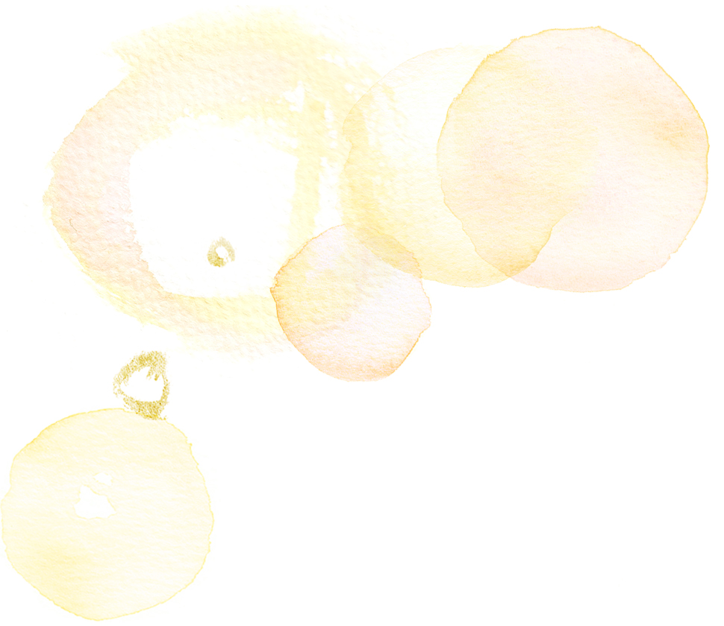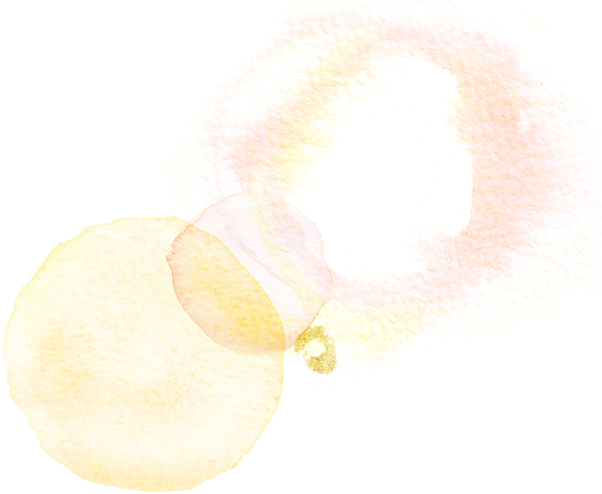

森の茸のパスタ

さつまいものポタージュ

月のサラダ

焼きたてのパン

伊勢海老の包み焼き

カシスシャーベット

ローストビーフ

デザートビュッフェ

珈琲または紅茶

サッカー

前向きな所

伊勢志摩

夏

何でも話し合える

何人でも

旅行

やさしい所

京都

秋

笑顔がいっぱい

２人

趣味

好きな所

思い出の場所

好きな季節

どんな家庭を

子供は？

Kazuto

写真

Tomomi

写真

1989.4.12　おうし座

O型

神奈川県横浜市出身

1989.6.12　ふたご座

A型

愛知県名古屋市出身

本日はご多用のところ　私達の為に

お集まりいただきまして

本当にありがとうございます

未熟なふたりでございますが

これから力をあわせ

明るく楽しくあたたかい家庭を

つくっていきたいと思います

どうぞ今後とも御指導くださいますよう

心からお願い申し上げます

0000.00.00

松元　和人・友美

〒123-4567

東京都＊＊＊＊＊＊＊＊＊＊＊＊

ＴＥＬ.○○-○○○○-○○○○

ご注意：この用紙サイズは、A4横長（長尺）幅210mm×長さ445mmに設定してあります。

前面給紙カセットのプリンタではご使用できません。背面給紙タイプをご使用ください。

またプリンタの機種により印刷範囲や仕様などが異なりますので、取扱説明書をご確認ください。